№ ППСР3 от 03.03.2026 г.
=================================================================================

Коммерческое предложение

Люлька подъемная стальная разборная ЛПСр-2/350

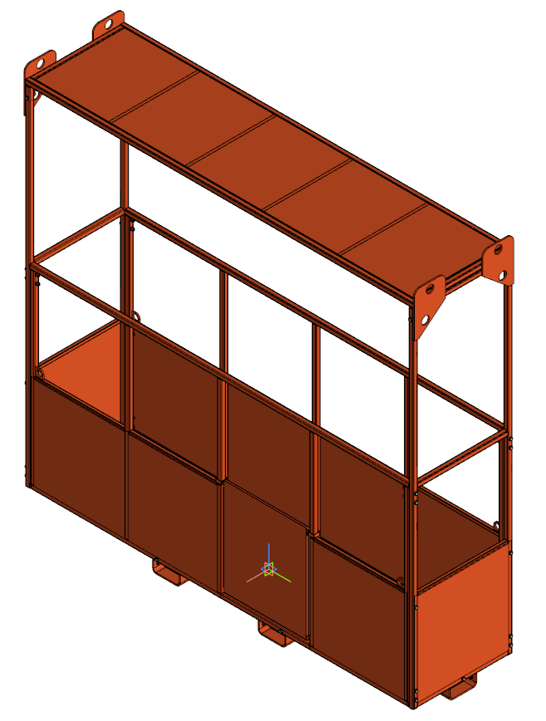
- Люлька ЛПСР (аналог алюминевой люльки ЛПА) изготовлена из стальных профильных труб и имеет крышу над рабочей площадкой. Применяется при производстве общестроительных работ, а также обеспечения сварочных и монтажных работ на высоте. ГОСТ 33168-2014 «Краны грузоподъемные. Оборудование для подъема людей. Требования безопасности».
- Для удобства транспортировки, люлька имеет разборную конструкцию и специальные места для подъема люльки ЛПСр вилочным погрузчиком. Это дает существенную экономию при транспортировке, в отличие от не разборных люлек и подъемных площадок.
- Каждая люлька после производства подвергается испытаниям с приложением нагрузки, превышающей нормативную на 100%
- Люлька оснащена дверкой с замком, обеспечивающий безопасную эксплуатацию. А также имеются точки крепления СИЗ персонала, выполненные в виде петель расположенных на каркасе люльки.
- Люлька пригодна для применения на различных объектах согласно приказа № 461 от 20.01.2020г. Ростехнадзора. И имеет сертификат (декларациию) соответствия.

Технические характеристики площадки ЛПСР
Характеристики | Единица измерения | Фактически
Грузоподъёмность | Человек | Два
Полезная нагрузка, макс. | кг. | 350
Масса | кг | 165
Длина | мм. | 2500
Ширина | мм. | 640
Высота | мм. | 2140
Высота ограждения | мм. | 640
Ширина рабочей зоны | мм | 580
Комплектация: Люлька в разобранном виде, Паспорт и инструкция по эксплуатации, Сертификат (декларация) соответствия.

Для подвески люльки на крюк крана, необходим строп канатный или цепной, данный строп разрешено использовать только вместе с люлькой, использование для других целей запрещено. Строп приобретается отдельно.

№ | Наименование | Количество/ед. | Цена за 1 шт с НДС | Сумма с НДС
1 | Люлька ЛПСр - 350/2 | 1
2 | Строп для крепления площадки на крюке крана. | 1
ИТОГО рублей с НДС:
Условия доставки оборудования: Доставка до терминала ТК в г. Самара.
Условия поставки: в наличии.
Гарантийные обязательства: 12 месяцев с момента отгрузки товара покупателю.
Срок действия предложения: В течении 10 рабочих дней.
Форма оплаты: предоплата в размере 100%

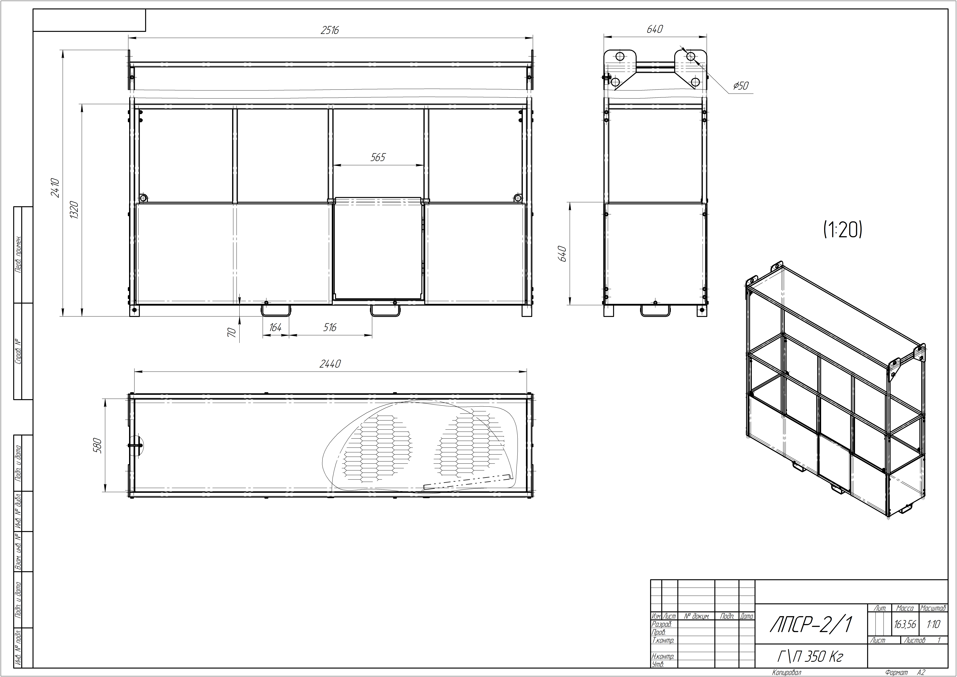

Директор ООО «ПК «СТС» |  | Комаров С.Ю

Исп. Стерляхин Сергей Анатольевич
+7(846)262-49-02(03)

